

Délégation Départementale de Haute-Savoie

Espace Naly

84bis, avenue de Brogny

74000 ANNECY

Tél : 04.50.46.53.53 - Fax : 04.50.46.55.97

**Bulletin de commande**

***« Brioches à l’ancienne de 400g »***

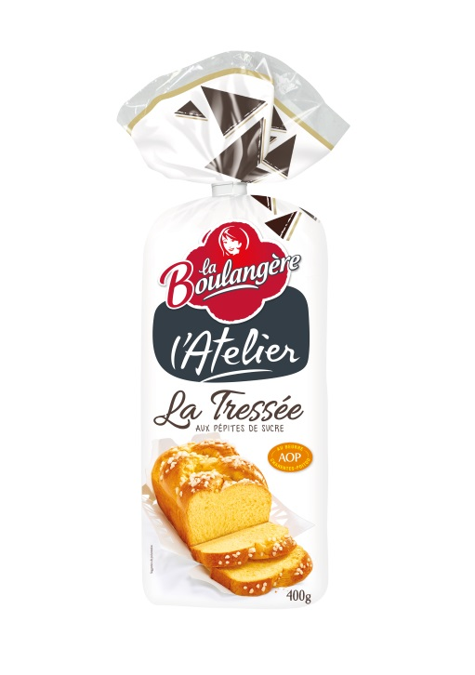

Nom : ………………………………………………………………………………………..

Prénom : …………………………………………………………………………………….

Adresse :…………………………………………………………………………………….

…………………………………………………………………………………………………

Code postal : …………… Ville : …………………………………….

Tél. : .…. /..…/.…./..…/.…. Mèl : ………………………………………

**Les brioches sont au prix unitaire de 5 euros.**

**Pur beurre, sans conservateur, et toute la qualité et un savoir-faire historique de la Boulangère.**

|  |  |  |
| --- | --- | --- |
| **Quantité** | **Prix unitaire euros** | **Total** |
|  | **5,00 €** |  |



**ATTENTION**

Les commandes, accompagnées du règlement, devront nous parvenir avant le 12 février dernier délai.